Homework week3

**1.)JavaScript, CSS, HTML ต่างกันอย่างไรจงอธิบาย พร้อมยกตัวอย่าง**

ตอบ HTML คือ ภาษาที่ใช้ในการเขียนเว็บเพจ ย่อมาจากคำว่า Hypertext Markup Language เป็นภาษาที่ใช้ในการเขียนข้อความ ลงบนเอกสาร ใช้อธิบาย structure ของ webpage ซึ่ง HTML นั้นจะใช้ในการทำงานทางฝั่งการแสดงผลหน้าเว็บไซต์ (Front End หรือ Client-Side )

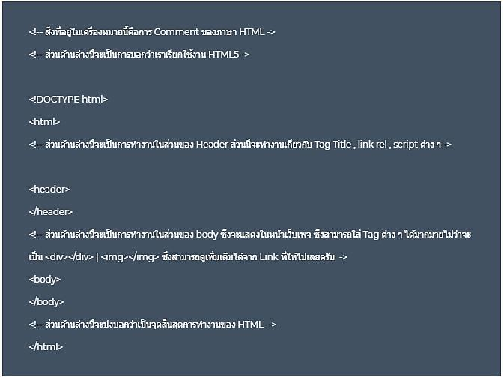

**-CSS** ย่อมาจากคำว่า  Cascading Style Sheets บางทีอาจจะเรียกว่า Style Sheets หรือ CSS ซึ่งจริงๆแล้วมันคือตัวเดียวกัน ซึ่งการใช้งานนั้นเราจะใช้ในการจัดแต่งหน้าตาของเว็บเพจทำงานในฝั่ง (Front-End)

การทำงานของ CSS นั้นจะแบ่งออกเป็นหลายรูปแบบไม่ว่าจะเป็นการเขียนแบบ Inline Style , Internal Style Sheet และ External Style Sheet ซึ่งการเขียนแต่ละรูปแบบนั้นก็จะแตกต่างกันออกไป

## 1. CSS แบบ Inline Style เป็นการกำหนด style ในบรรทัดเดียวกับ html

<!DOCTYPE html>

<html>

<body>

<h1 style="color:red; font-family:Arial;">เริ่มต้นเขียน Website กับ SiamWebTuts</h1>

<p style="color:black; font-family:Arial; font-weight:bold;">มาเริ่มศึกษาภาษา Website กันก่อน !!</p>

</body>

</html>



Output:

## 2.  CSS แบบ Internal Style

การเขียนแบบ Internal Style วิธีนี้นั้นจะเหมาะกับกรณีที่เรามีเว็บเพจเพียงหน้าเดียวเท่านั้นเพราะว่าการเขียนในรูปแบบนี้จะฝังการทำงานในการแสดงผลอยู่เพียงหน้าเดียวจึงไม่เหมาะกับการใช้งานกรณีที่เราต้องใช้ในการแสดงผลทุกหน้าซึ่งรูปแบบการเขียนมีดังนี้

<!DOCTYPE html>  
<html>  
<head>  
 <style >   
h1 {color:red; font-family:Arial }  
p {color:black; font-family:Arial; font-weight:bold }  
</style>  
 </head>  
 <body>  
<h1>เริ่มต้นเขียน Website กับ SiamWebTuts</h1>   
<p>เริ่มด้วยการศึกษาภาษาเว็บกันก่อน!!</p>   
<h1>ตัวอย่างการเขียน CSS แบบ Internal Style</h1>   
<p>รูปแบบการเขียนนั้นแตกต่างกันแต่การทำงานเหมือนกัน ใช้งานแตกต่างตามความเหมาะสม!!</p>   
 </body>   
</html>

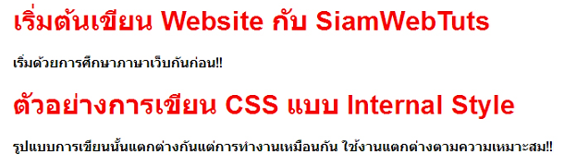**Output:**

**3.การเขียนแบบ External Style**

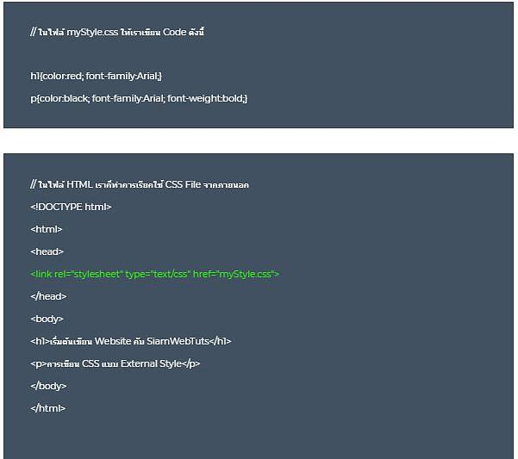การเขียนแบบ External Style นั้นเป็นที่นิยมใช้งานกันอย่างแพร่หลายเพราะว่าการใช้งานในรูปแบบนี้เราจะทำการปรับแต่งแก้ไขได้โดยง่ายเพราะการทำงานนั้นจะอยู่ในไฟล์เดียว ซึ่งการที่เราจะเอาไปใช้งานในหลาย ๆ หน้าเว็บเพจนั้นก็ง่ายด้วยเช่นกันเพียงเพิ่ม Code บรรทัดเดียว ซึ่งการทำงานในรูปแบบนี้เราจะต้องมี ไฟล์ 2 ประเภทนั้นก็คือไฟล์ CSS กับไฟล์ HTML



Output:

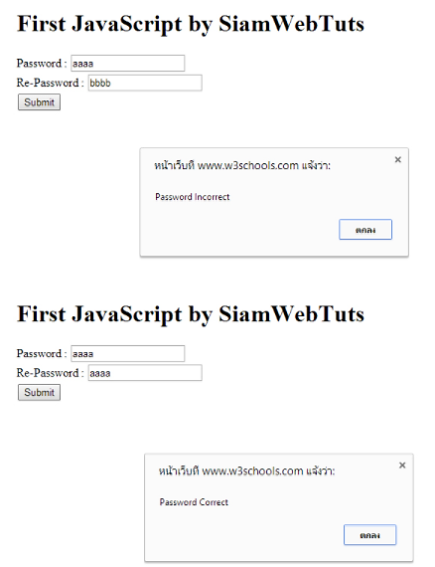**JavaScript** เป็นภาษา script ที่ใช้งานบนเว็บเพจต่างๆ ถูกสร้างขึ้นเพื่อทำให้เว็บเพจสามารถโต้ตอบกับผู้ใช้งานได้ดีขึ้น   มักใช้ JavaScript เขียนเป็นฟังก์ชั่นสำหรับใช้งานต่างๆ เช่น ตรวจสอบความถูกต้องของข้อมูลในแบบฟอร์ม, ตรวจสอบชนิดและรุ่นของโปรแกรมเว็บเบราวเซอร์, สร้างไฟล์ cookie, สร้างลูกเล่นต่างๆ เช่น ปฏิทิน, หิมะตก เป็นต้น  
 JavaScript เป็นภาษาประเภท Interpreted Language กล่าวคือ คอมพิวเตอร์จะแปลคำสั่งที่ละบรรทัด โดยไม่ต้องมีการ compile ก่อน JavaScript เป็น Client-side Script  ซึ่งจะประมวลผลบนเครื่องคอมพิวเตอร์ของผู้เยี่ยมชมเว็บไซต์ โดยใช้โปรแกรมเว็บ เบราเซอร์ การที่ JavaScript ไม่ได้ถูกประมวลผลบนเครื่อง Web Server จะช่วยแบ่งเบาภาระการทำงานของ server และทำงานได้รวดเร็ว

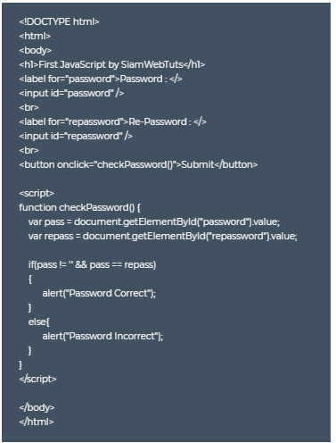

**2.) การจะเขียน JavaScript ในไฟล์ html สามารถทำได้กี่วิธี จงอธิบาย พร้อมยกตัวอย่าง**

ตอบ ทำได้ 3 วิธีคือ

1. การแทรกแท็ก <script type=”text/javascript”> Java Script Code </script> ใน **<body> …</body>**  
   ข้อดี:     โค้ดสามารถทำงานได้ทันที ส่วนใหญ่จะติดตั้งก่อนแท็กปิดของ body  … </body>  
   ข้อเสีย:  ไม่สามารถนำโค้ดกลับไปใช้ใหม่ที่อื่นได้
2. การแทรกแท็ก <script type=”text/javascript”> Java Script Code </script> ใน **<head> … </head>**  
   ข้อดี:     โค้ดสามารถแก้ไขได้ง่าย ไล่ง่าย เนื่องจากอยู่ในหน้าเดียวกันกับ HTML  
   ข้อเสีย:  ไม่สามารถนำโค้ดกลับไปใช้ในไฟล์อื่นได้
3. การแยกเป็นไฟล์ .js และดึงมาใช้งานใน HTML ผ่านแท็ก **<script src=”…..” > </script>** ในส่วนของ <head> … </head>  
   ข้อดี:      โค้ดมีการจัดการเป็นสัดส่วน และสามารถนำกลับไปใช้ใน HTML ไฟล์อื่นๆได้  
   ข้อเสีย:   การไล่โค้ดค่อนข้างยากต้องใช้ประสบการในการเขียนและรู้โครงสร้างของ HTML เป็นอย่างดี

<html>

<head>

<!-- แบบที่ 3 -->

<script src="**myscript.js**" type="text/javascript"></script>

<script type="text/javascript">

//...แบบที่ 2

</script>

</head>

<body>

<script type="text/javascript">

//...แบบที่ 1

</script>

</body>

</html>

**3.) คำสั่ง อะไรใน JavaScript เข้าถึง DOM HTML โดยระบุตาม id**

ตอบ document.getElementById("ชื่อid"); Ex. var myElement = document.getElementById("intro");

**4.)จงใส่โค้ด ที่เมื่อกด button แล้วจะเปลี่ยน text จาก "JavaScript can change HTML content.’’เป็น "Hello JavaScript!"**

ตอบ

<!DOCTYPE html>

<html>

<body>

<p id="demo">JavaScript can change HTML content.</p>

<button type="button" onclick='document.getElementById("demo").innerHTML = "Hello JavaScript!"'>Click Me!</button>

</body>

</html>

**5.) โปรแกรมจะ log ค่าอะไรบ้าง เพราะอะไร**

ตอบ

เพราะ if(1){console.log('0 is true')} 1 มีค่า เป็น true เลยปริ้นเงื่อนไข ด้านล่าง

if(0){console.log('0 is true')} 0 มีค่า เป็น false เลยไม่ปริ้นเงื่อนไข ด้านล่าง

if(-1){console.log('-1 is true')} -1 มีค่า เป็น true เลยปริ้นเงื่อนไข ด้านล่าง

**6. )JavaScript เป็น dynamic type หมายความว่ายังไงจงอธิบาย**

ตอบ JavaScript มีระบบตัวแปรแบบ **Dynamic Typing** หรือชนิดตัวแปรจะเป็นอะไรก็ได้ เปลี่ยนได้เรื่อยๆ ตามค่าที่ตัวมันเก็บเหมือนกับภาษา Python หรือ Ruby ไม่เหมือนพวก Static Typing แบบภาษา C หรือ Java ที่ต้องประกาศ int, double, char ไปเลยว่าตัวแปรนี้จะเก็บข้อมูลชนิดไหน

**7. )ตัวแปร arr, obj ต่างกันอย่างไรจงอธิบาย**

ตอบ **ตัวแปร array** ใช้สำหรับเก็บค่าหลายค่า ไว้ในตัวแปรเดียว

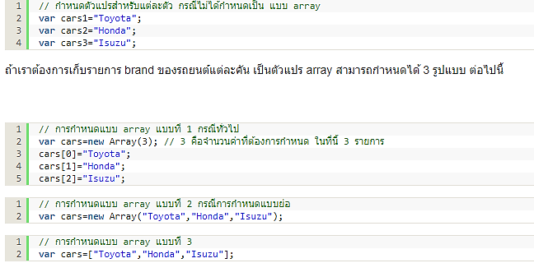

**ตัวแปร javascript object** เป็นตัวแปรที่ประกอบไปด้วย **property**และ **methods**

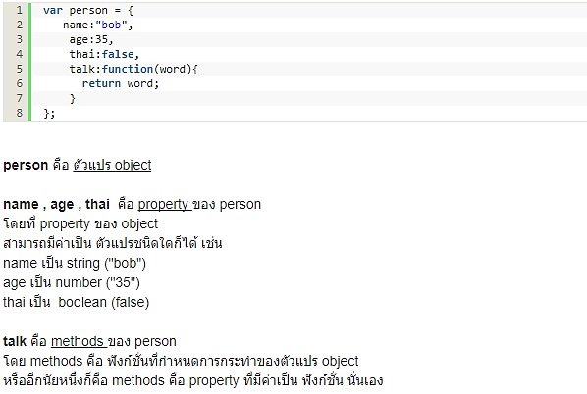-- property คือ ค่าที่สัมพันธ์กับ object

-- methods คือ การกระทำหรือสิ่งที่ object ทำได้

**8.)จงสร้าง function add รับค่า a, b เป็นตัวเลข และ return ผลบวกของ a + b**

ตอบ function add(a, b) {

return a + b;

}

**9.)จงสร้าง function sum รับค่า arr เป็น array ของตัวเลขและ return ผลรวมของแต่ละสมาชิกใน array**

function sum(arr) {

var i = 0;

for(var index = 0; index < arr.length; index++) }

return index += arr [i] ;

}

}

sum([1, 2, 3]); //6

ตอบ

**10. )JSON คืออะไรจงอธิบาย**

ตอบ **JSON (JavaScript Object Notation)** คือ รูปแบบของข้อมูลที่ใช้สำหรับแลกเปลี่ยนข้อมูลที่มีขนาดเล็ก ซึ่งคนสามารถทำความเข้าใจได้ง่าย และสามารถถูกสร้างและอ่านโดยเครื่องได้ง่าย มันถูกกำหนดภายใต้ภาษา JavaScript(JavaScript Programming Language, Standard ECMA-262 3rd Edition – December 1999.) JSON เป็นรูปแบบข้อมูลตัวอักษรที่มีความเป็นอิสระอย่างสมบูรณ์ แต่จะมีหลักการการเขียนที่คุ้นเคยกับนักเขียนโปรแกรมภาษาต่างๆ ได้ ไม่ว่าจะเป็น ภาษา C, C++, C#, Java, Javascript, Perl, Python และอื่นๆ คุณสมบัติเหล่านี้ทำให้ JSON เป็นภาษาแลกเปลี่ยนข้อมูลที่มีความสมบูรณ์แบบ

**โครงสร้างของ JSON**  
     JSON นั้นใช้ลักษณะภาษาของ Javascript แต่ไม่ถูกมองว่าเป็นภาษาโปรแกรม กลับถูกมองว่าเป็นภาษาในการแลกเปลี่ยนข้อมูลมากกว่า ในปัจจุบันมีไลบรารีของภาษาโปรแกรมอื่นๆ ที่ใช้ประมวลผลข้อมูลในรูปแบบ JSON มากมาย ตัวอย่างของ JSON 

[

{"firstname":"name","lastname":"name"},

{"firstname":"name1", "lastname":"name2"}

]

 JSON นั้นยังสามารถจัดเก็บข้อมูลที่เป็น ลักษณะของ Master - Detail ได้อีกด้วย ตัวอย่างการจัดเก็บข้อมูล

    [  
      {"firstname" : "name",   
       "lastname": "name",  
       "address" : [   
                          {   
                            "address1" : "adress",  
                            "province" : "bangkok",  
                            "country" : "Thailand"   
                          }  
                       ]  
        }  
    ]

**11.)จงสร้าง function getFullname รับค่า people เป็น objectโดยต้อง return ค่า string ที่เป็ น 'title firstname lastname'**

ตอบ

function getFullname (people) {

var fullname = this.title+ " " + this.firstname + " " + this.lastname;

return fullname;

}

**12.) ==, !=, ===, !== ต่างกันอย่างไรจงอธิบาย**

ตอบ เครื่องหมาย === หรือ !== จะมีการเปรียบเทียบให้ตรงกันทั้งชนิดของข้อมูล (เช่นต้องเป็นตัวเลขเหมือนกัน) และค่าของมันด้วย โดยจะมีการเปรียบเทียบชนิดของตัวแปรก่อน ถ้าตัวแปรทั้งสองตัวเป็นชนิดเดียวกัน ถึงจะมีการเปรียบเทียบค่าของมัน

ส่วนแบบ == หรือ != จะมีการเปรียบเทียบเฉพาะค่าของมันเท่านั้น โดยจะมีการตรวจสอบชนิดของตัวแปรก่อน ถ้าชนิดของตัวแปรไม่ตรงกัน javascript จะทำการแปลงตัวแปรทางด้านขวามือ ให้เหมือนกับตัวแปรทางด้านซ้ายมือ แล้วถึงนำไปเปรียบเทียบกัน

**13.)จงสร้าง function reverseText โดยจะรับตัวแปร text เป็น string และจะ return string ที่ถูก convert เช่นรับ "Hello" จะ return "olleH"**

ตอบ

function reverseText(text) {

if (text === "")

return "";

else

return reverseText(str.substr(1)) + str.charAt(0);

}

reverseText("Hello");



14.) ตอบ

ไม่ error เพราะ มีการประกาศฟังก์ชันไว้ถูกต้องแล้ว

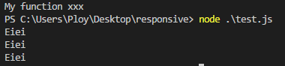15.) ตอบ

ไม่ error เพราะ มีการประกาศฟังก์ชันไว้ถูกต้องแล้ว